Nom/Prénom :

**Gestion de projet – Outil GANTT**

La document du logiciel est disponible en annexe de ce document ou sur le site WEB du développeur : https://www.ganttproject.biz/

**Le diagramme de GANTT**

Bien gérer ses projets, c'est juste une **question d'organisation**. Planification des tâches et activités, suivi des échéances, des ressources affectées, autant d'éléments que chaque chef de projet se doit de régir. Des éléments si fondamentaux qu'il existe un outil spécialement dédié à cette gestion : le diagramme de Gantt.

**Qu'est-ce qu'un diagramme de Gantt ?**

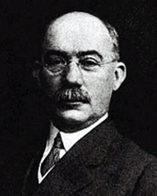 Henry Gantt

Comme toutes les inventions, le nom de cet **outil de planification des tâches** vient du nom de son créateur, ici Henry Gantt. Ce dernier n'était à l'origine, pas destiné à créer un tel outil : d'abord enseignant, puis dessinateur, il se reconverti en ingénieur en mécanique et organisation. C'est là qu'il assiste **Taylor** et met au point en 1910 son fameux diagramme pour **améliorer l'organisation des ateliers**. Il est alors performant pour des projets simples, moins pour ceux de plus grande envergure. C'est grâce à la contribution de Morgan Walker et James Kelley, qui mettent au point en 1957 la méthode CPM (Critical Path Method) pour gérer des projets avec un grand nombre de tâches, que l'outil est aujourd'hui utilisable pour tous types de projets. Il est d'ailleurs si performant qu'il est encore le **moyen le plus efficace pour répertorier les activités nécessaires en vue de mener à bien ses projets**.

Symbolisé par un repère orthonormé mêlant la liste des activités (en ordonnée) aux unités de temps (en abscisse), il permet de **visualiser simplement toutes les tâches planifiées d'un projet et leurs échéances**. Aussi, on retrouve pour chaque activité une durée représentée par un rectangle plus ou moins long en fonction du temps de travail qu'on lui aura au préalable attribué. A chacune de ses tâches peuvent être liés des ressources (moyens humains ou matériels), des connexions (une tâche par exemple, ne peut débuter que si la précédente est achevée), des dates (de commencement et de fin) ou encore un état d'avancement.

Simple d'utilisation, pratique à mettre à jour, et facilement compréhensible des experts comme des néophytes, le diagramme de Gantt est aujourd'hui utilisé par la grande majorité des chefs de projet, tous secteurs confondus.

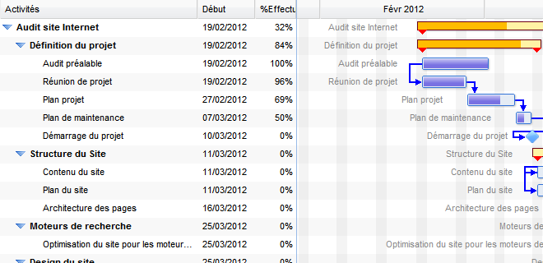

**L'intérêt du diagramme de Gantt**

Si l'outil est devenu si populaire dans le monde de la gestion de projet, ce n'est pas pour rien : il offre en effet de nombreux avantages. Quelques exemples…

1. **Il est adaptable à tous**

Puisqu'à chaque projet sont liés des jalons, des activités, des durées et des dates échéances, **le diagramme de Gantt est utilisable pour tous les domaines d'activité**.

1. **Il facilite la compréhension**

Représenter la complexité par des éléments visuels simples permet à tous de mieux l'appréhender. **Tout devient plus simple avec des images !**

1. **Il aide à planifier**

Le dépassement des délais est bien souvent chose courante dans la gestion de projets. Déterminer une durée pour chaque activité à réaliser et leur donner une date d'échéance permet de **visualiser plus facilement la durée totale du projet**.

1. **Il structure les pensées**

Cinq, dix, trente… un projet compte parfois de nombreuses tâches à mener à bien. Parfois même tellement que l'on ne sait pas par quel bout commercer ! **Le diagramme de Gantt aide à référencer quelles tâches sont nécessaires à accomplir et quel ordre leur donner**.

1. **Il améliore l'organisation du travail**

Avoir une **vision complète sur la structure du projet** impacte positivement l'organisation du travail de tous les membres du projet. Le chemin critique permet d'obtenir une meilleure approche de ce qui est à faire, de ce qui est urgent ou qui l'est moins, des possibles retards sur la planification de base, etc…

1. **Il est dynamique**

Qui n'a pas été confronté un jour à un changement de planning bouleversant par la même toute l'organisation du projet ? Qui n'a pas connu les mises à jour fastidieuses et décalé une à une toutes les dates et échéances d'un projet ? Le diagramme de Gantt, dynamique, recalcule automatiquement les dates et durées de chaque tâche lorsque l'une d'entre elle est modifiée.

**Comment créer un diagramme de Gantt ?**

La création d'un diagramme de Gantt passe par plusieurs étapes indispensables. Plusieurs logiciels de gestion de planning ou de projet sont disponibles sur le marché et s'ils se différencient en certains points, ils possèdent néanmoins un bon nombre de fonctionnalités communes qu'il est nécessaire de connaitre avant d'entamer son travail.

Les phases listées comprennent l'ensemble des éléments indispensables à prendre en compte.

**1ère étape : Le listing des tâches**

Quand vous avez un plat à préparer, instinctivement vous commencez par établir la liste des ingrédients que vous avez à acheter. Pensez que la gestion de projet fonctionne toujours de la même manière, qu’elle soit personnelle ou professionnelle. Dans le cadre de la création d'un diagramme de Gantt, vous devez donc **commencer par lister toutes les tâches qui devront être accomplies** pour qu'il soit mené à bien. A chacune de ses tâches peuvent être attribuées des sous-tâches, des actions liées, qui constitueront ensemble la tâche complète. Pensez à tous les éléments, même les plus insignifiants : un oubli peut retarder toute la réalisation du projet. Cet ensemble de tâches et sous-tâches hiérarchisées se retrouvera listé à gauche du diagramme.

**2ème étape : L'attribution des ressources et la gestion des charges**

A chaque activité et sous-activité, une ou plusieurs ressources peuvent être affectées. Le plus souvent, les logiciels de gestion de diagramme de Gantt proposent une affectation sous forme de pourcentage. Par exemple, si cette ressource concerne une personne, un pourcentage de 100 % correspond à une personne consacrée à plein temps à la tâche, un pourcentage de 300% à une équipe de trois personnes consacrées à plein temps. Les ressources comprennent tous les éléments de la gestion des charges, à savoir toutes les unités de production qui déterminent la quantité de travail affectée à chacune des tâches.

**3ème étape : La planification du champ d'action**

Une fois toutes les tâches référencées, il faut les étaler dans le temps. **Commencez alors par dater le début du projet, puis établissez un ordre d'exécution des tâches**. Leur attribuer une date de début, une durée, une fin, est primordial pour repérer l'état d'avancement du projet et organiser son planning. Évaluez ces temps en fonction des ressources disponibles et ne sous-estimez pas les durées de réalisation : une estimation trop large vaut mieux qu'une estimation trop serrée ! C'est à ce moment-là que vous visualiserez la longueur des activités sur le diagramme : les rectangles les plus longs correspondront aux tâches les plus étendues dans le temps, et inversement.

**4ème étape : La création de connexions entre les tâches**

Reprenons l'exemple de la préparation d'un repas. Après avoir fait vos courses, vous devez préparer la recette. Tant que les pâtes ne sont pas cuites, vous ne pouvez pas ajouter la sauce ! On retrouve ces dépendances dans la gestion d'un diagramme : certaines tâches ne peuvent commencer que si l'une est terminée, par exemple. **Vous devez alors créer des liens entre vos tâches afin de mieux visualiser ces connexions qui lieront le projet**, générant par la même un ensemble construit et cohérent. Celles-ci seront matérialisées par des flèches entre chaque rectangle. C'est cette fonction de liaison qui offre toute la puissance du diagramme : une fois ces connexions établies, vous pouvez ajouter des tâches, en supprimer, modifier leur durée : l'ensemble du planning sera automatiquement recalculé en fonction des liaisons que vous aurez au préalable établi.

Dans le commencement d'une tâche, deux types de liaisons sont possibles :

* Une tâche **ne peut pas commencer** si une antérieure **n'est pas terminée**
* Une tâche **ne peut pas commencer** si une antérieure **n'est pas commencée**

A noter qu'une tâche peut avoir plusieurs tâches antérieures obligatoires. Dans ce cas, il faut que ces tâches soient toutes terminées pour entamer la suivante. Inversement, une tâche peut avoir plusieurs tâches postérieures. Dans ce cas, la fin de cette tâche conditionne le début des autres.

On retrouve cette logique dans la fin de tâche :

* Une tâche **ne peut pas se terminer** si une antérieure **n'est pas terminée**
* Une tâche **ne peut pas se terminer** si une antérieure **n'est pas commencée**

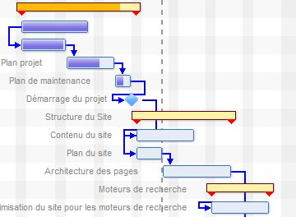

**5ème étape : Insérer des jalons**

**Un jalon correspond à une étape, un moment clé du projet**. L'intérêt est de définir par anticipation des dates clés du projet de manière à éviter la perte de visibilité. Qui n'a pas été un jour confronté à un projet si long qu'il en a perdu ses repères ? Le jalon scinde le projet en plusieurs parties grâce à différentes échéances intermédiaires. Il peut s'agir de la signature d'un contrat, la publication d'un document, … Sur le graphique, il est représenté en général par un losange. A noter qu'**il n'a pas de durée déterminée**, contrairement aux tâches.

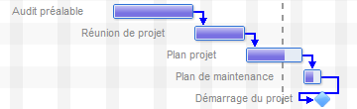

**Comment suivre mon diagramme ?**

Votre diagramme est créé. Il ne vous reste plus qu'à assurer sa gestion dans le temps. Les fonctionnalités des logiciels dédiés varient, mais la plupart offrent des possibilités communes. L'idéal est de retrouver un certain nombre d'éléments, listés ci-dessous :

**La mise en évidence du chemin critique**

Cette fonctionnalité permet de **visualiser rapidement la succession de tâches** qui détermine la durée globale d'un projet. Tout retard sur une des tâches situées sur le chemin va alors impacter le délai final du projet.

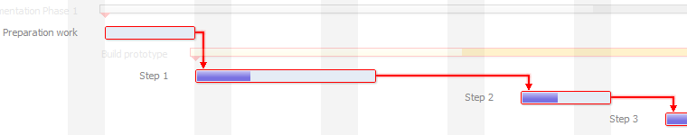

**La visualisation de l'état d'avancement des tâches**

Pour améliorer la visibilité sur l'avancée du projet, le diagramme doit pouvoir **offrir la possibilité d'affecter à chacune des tâches un état d'avancement**. A chaque étape, vous pouvez faire évoluer l'avancement de votre activité et augmenter alors son pourcentage de réalisation. L'idéal est d'acquérir un logiciel qui vous permet en un coup d'œil de visualiser cette avancée. Certains, par exemple, propose des barres plus ou moins vides en fonction de l'état de la tâche.

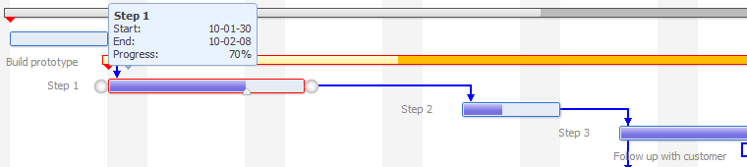

**La modification du planning initial**

La création d'un diagramme de Gantt se fait par anticipation… et à toute anticipation est liée une marge d'erreur ! Si vous vous retrouvez confronté à un dépassement de planning ou que vous vous rendez-compte qu'une activité prendra plus de temps que prévu, pas d'inquiétude : **le diagramme de Gantt est un outil dynamique** que vous pouvez modifier à votre guise. Vous n'avez qu'à augmenter la durée d'une tâche et le diagramme recalculera toute la durée de votre projet automatiquement, en fonction des dépendances que vous aurez établies à la création. Évidemment, ces modifications peuvent se réaliser sur tous les éléments du diagramme (activité, durée, jalons, ressources, liaisons, etc...)

**La comparaison entre le planifié et le réalisé**

Il est important que vous puissiez **comparer la planification prévue** au commencement du projet et celle où vous en êtes. Cette fonction est nécessaire pour dresser un bilan sur le projet, savoir s'il s'est déroulé comme prévu ou, plus loin, pour prévoir avec plus de précision vos prochains projets.

**Lexique**

**Activité**

Une activité correspond aux différentes tâches à effectuer pour réaliser correctement son projet. Elles sont listées dès le début de la création du diagramme et peuvent être l'ensemble d'une sous-catégorie. Dans l'outil, elles doivent être hiérarchisées en fonction du temps et son référencées dans la colonne de gauche.

**Avancement**

L'avancement permet de visualiser l'état de l'activité. Un pourcentage d'avancement de 100% signifie que la tâche est terminée. Il peut être modifié directement sur le diagramme.

**Charge**

La charge conditionne la durée du projet. Une activité peut mobiliser une charge importante de travail : sa durée s'en verra allongée.

**Chemin critique**

Le chemin critique constitue une succession d'activités qui déterminent la durée finale du projet. Un retard sur une activité située sur ce chemin va alors négativement impacter sa date de fin.

**Dépendance**

Une dépendance, une liaison ou encore une connexion correspond au lien entre une activité et une autre. Elle peut être de plusieurs types et est généralement symbolisée par une flèche sur le diagramme<

**Jalon**

Un jalon correspond à une échéance importante du projet, une date clé. Contrairement à une activité, il n'a pas de durée. Il est symbolisé par un losange sur le graphique.

**Ressources**

Les ressources correspondent au nombre de personnes mobilisées pour mener une activité à son terme.

# Activité : Utilisation des diagrammes du logiciel

A l’aide du logiciel GANTPROJECT, vous allez gérer un projet

Vous êtes en compétition avec d’autres gestionnaires de projet, aussi, les meilleurs résultats sont attendus. Vous pourrez ainsi compléter au fur et à mesure, les résultats sur un tableau de bord de l’équipe.

<https://lite.framacalc.org/c00ic584hb-adcj>

Étape 1 : mettre en place le calendrier de travail suivant :

* Jours de travail : Du lundi au vendredi
* Jour non travaillé sur le projet : le weekend end et les jours fériés du calendrier français

Étape 2 : mettre en place le calendrier de travail suivant :

Étape 3 : Créer les tâches du projet :

|  |  |  |
| --- | --- | --- |
| Nom de la tâche | Durée (en jours) | Antécédent |
| Tâche_A | 10 |  |
| Tâche_B | 9 | A |
| Tâche_C | 7 | B |
| Tâche_D | 15 | A |
| Tâche_E | 10 | B |
| Tâche_F | 9 | C ;G |
| Tâche_G | 5 | B |

**MODELE 1**

Question 1 : Le projet doit démarrer le 1 mai, quelle est la date de fin du projet ?

24 juin 2025

Question 2 : donner une définition du chemin critique ?

Le chemin critique constitue une succession d’activités qui déterminent la durée finale du projet. Un retard sur une activité située sur ce chemin va alors négativement impacter sa date de fin

Question 3 : définir le chemin critique du projet

**MODELE 1 : SAUVEGARDER VOTRE FICHIER sous : <Votre_nom>-GANT1**

Question 4 : Quelles sont les marges des autres tâches n’affectant pas le chemin critique

|  |  |
| --- | --- |
| Nom de la tâche | Marge (en jours) |
| Tâche_D | 14 |
| Tâche_E | 8 |
| Tâche_G | 18 |

Les ressources affectées sont les suivantes :

|  |  |  |  |  |
| --- | --- | --- | --- | --- |
| Nom de la tâche | Marie | Paul | Jean | Sylvie |
| Tâche_A | 100% | 100% | 80% | 90% |
| Tâche_B | 30% | 70% | 80% |  |
| Tâche_C | 15% | 25% | 70% |  |
| Tâche_D | 70% | 30% | 20% | 100% |
| Tâche_E |  | 20% |  | 20% |
| Tâche_F |  |  |  | 100% |
| Tâche_G |  |  | 30% | 10% |

Le cout journalier de chaque ressource est précisé dans le tableau ci-dessous :

|  |  |  |  |  |
| --- | --- | --- | --- | --- |
| Nom de la ressource | Marie | Paul | Jean | Sylvie |
| Rôle | Chef de projet | Technicien | Technicien | Gestionnaire |
| Coût/jour | 2 500€ | 1 800€ | 1 800€ | 2 700€ |

Question 5 : Après avoir affecté les ressources aux tâches, déterminer les différents coûts (compléter le tableau ci-dessous) ainsi que le cout global du projet.

|  |  |
| --- | --- |
| Nom de la tâche | Coût |
| Tâche_A | 81700 |
| Tâche_B | 31050 |
| Tâche_C | 14595 |
| Tâche_D | 80250 |
| Tâche_E | 9000 |
| Tâche_F | 24300 |
| Tâche_G | 4050 |
| COUT GLOBAL | 244945 |

|  |  |
| --- | --- |
| Rôle | Coût |
| Chef de projet | 60625 |
| Technicien | 88469 |
| Gestionnaire | 95850 |

Question 6 : Déterminez les périodes (en indiquant les salariés concernés) de surutilisation.

|  |  |  |
| --- | --- | --- |
| Période (date début/ date de fin) | Ressources | Taux d’utilisation |
| (Jean) 02/06 – 06/06 | 81700 | 120% |
| (Sylvie) 02/06 – 11/06 |  | 130% |
|  |  |  |
|  |  |  |
|  |  |  |
|  |  |  |
|  |  |  |
|  |  |  |
|  |  |  |

Question 7 : Quelles sont les solutions pour éviter d’avoir des périodes en sur utilisation des salariés ?

* Redistribuer les tâches entre les ressources pour équilibrer la charge de travail.
* Allonger les délais pour réduire les périodes de surcharge.
* Ajouter des ressources temporaires pour soutenir les employés surchargés.

**MODELE 2**

Question 8 : Idée 1 : modifier le taux d’affectation sachant qu’une réduction de 5% de l’affectation d’une ressource à une tâche augmente la durée de celle-ci de 1 jour.

* Déterminer la nouvelle date de fin du projet.

23 juin 2025

* Préciser le cout de chaque tâche et donc le cout global du projet

189990

**MODELE 2 : SAUVEGARDER VOTRE FICHIER sous : <Votre_nom>-GANT2**

**MODELE 3**

Question 9 : Idée 2 : en reprenant le modèle 1, et sans modifier le taux d’affectation ni la date de fin de projet, créer une nouvelle ressource.

|  |  |
| --- | --- |
| Nom de la Ressource | Benjamin |
| Rôle | Technicien Support |
| Coût/jour | 2 500€ |

Cette ressource peut être affectée à toutes les tâches sans contrainte de taux d’affectation.

Déterminer les différents coûts (compléter le tableau ci-dessous) ainsi que le cout global du projet.

|  |  |
| --- | --- |
| Nom de la tâche | Coût |
| Tâche_A | 35200 |
| Tâche_B | 31050 |
| Tâche_C | 5070 |
| Tâche_D | 86360 |
| Tâche_E | 3720 |
| Tâche_F | 3700 |
| Tâche_G | 2970 |
| COUT GLOBAL | 168070 |

|  |  |
| --- | --- |
| Rôle | Coût |
| Chef de projet | 47249 |
| Technicien | 59039 |
| Gestionnaire | 57780 |
| Technicien support | 4000 |

NB : la date de fin de projet doit être celle obtenue pour la question 1.

**MODELE 3 : SAUVEGARDER VOTRE FICHIER sous : <Votre_nom>-GANT3**

**MODELE 4**

Question 10 : en reprenant le modèle 1, votre chef de projet décide de consacrer le lundi aux réunions d’équipe. Les ressources ne pourront donc être affectées au projet.

* Déterminer la nouvelle date de fin du projet.

04/07/2025

**MODELE 4 : SAUVEGARDER VOTRE FICHIER sous : <Votre_nom>-GANT4**

**MODELE 5**

Question 11 : en reprenant le modèle 1, la tâche B est modifiée suivant le tableau ci-dessous

|  |  |  |  |
| --- | --- | --- | --- |
| Nom de la tâche | Durée (en jours) | Antécédent | Retard |
| Tâche_A | 10 |  |  |
| Tâche_B | 9 | A |  |
| Tâche_C | 7 | B | 5j après la fin de la tâche B |
| Tâche_D | 15 | A |  |
| Tâche_E | 10 | B |  |
| Tâche_F | 9 | C ;G |  |
| Tâche_G | 5 | B |  |

**MODELE 5 : SAUVEGARDER VOTRE FICHIER sous : <Votre_nom>-GANT5**

**MODELE 6**

Question 12 : en reprenant le modèle 1, Paul a annoncé qu’il quitte l’entreprise le 1 juin. Vous décidez de recruter André en tant que « Junior Technicien » (Cout de la ressource : 1 600€) mais qui devra suivre une formation de 4 jours. Cela vous oblige à revoir votre distribution des actions suivant le tableau ci-dessous :

|  |  |  |
| --- | --- | --- |
| Nom de la tâche | Durée (en jours) | Antécédent |
| Tâche_A | 10 |  |
| Tâche_B | 9 | A |
| Tâche_C | 7 | B |
| Tâche_D | 15 | A |
| Tâche_E | 10 | Doit se terminer en même temps que D |
| Tâche_F | 9 | C ;G |
| Tâche_G | 5 | Doit se terminer en même temps que E |

* Déterminer la nouvelle date de fin du projet.

20 juillet 2025

**MODELE 4 : SAUVEGARDER VOTRE FICHIER sous : <Votre_nom>-GANT6**

**ZIPPER VOS 5 FICHIERS sous : <votre_nom>-GANT.zip**

**Fichier 1 : <Votre_nom>-GestionProjet**

**Fichier 2 :<Votre_nom>-GANT1**

**Fichier 3 :<Votre_nom>-GANT2**

**Fichier 4 :<Votre_nom>-GANT3**

**Fichier 5 :<Votre_nom>-GANT4**

**Fichier 6 :<Votre_nom>-GANT5**

**Fichier 7 : <Votre_nom>-GANT6**

**Déposer votre fichier.**

**ANNEXE**

# I. Définition

GanttProject est un logiciel libre, permettant de modéliser sous forme de Gantt la planification des différentes tâches qui sont nécessaires à un projet. Chaque tâche pourra être définie par sa durée et par les ressources qui pourront lui être affectées. Vous pourrez aussi obtenir des documents comme le PERT et le chemin critique.

Les logiciels de gestion de projet sont généralement utilisés pour automatiser la sauvegarde des tâches et la gestion du temps. La visualisation d'un Gantt permet par un simple schéma graphique de savoir qui fait quoi en donnant l'état d'avancement du projet, de chaque tâche et sous-tâche, d'avoir la planification de l'ensemble et la charge de travail des équipes.

Les graphiques ainsi obtenus pourront être imprimés ou enregistrés dans différents formats (HTML, PDF ou images), vous aurez aussi la possibilité d'exporter les données vers un tableur, vous permettant ainsi de donner les différentes tâches aux personnes concernées.

# II. Installation

C'est un logiciel multiplateforme (Linux, Mac OS et Windows). La page de téléchargement se trouve sur le site de [GanttProject](https://www.ganttproject.biz/download). Si vous êtes sous Windows ou Linux, vous pourrez trouver une version portable de l'outil.

L'installation est simple et je ne vais pas la détailler ici :

sous Windows, il vous suffit de suivre les étapes ;

sous Linux, il vous suffit de récupérer le paquet correspondant.

Une fois l'installation faite, voici ce que vous obtenez, dès que le programme est lancé :

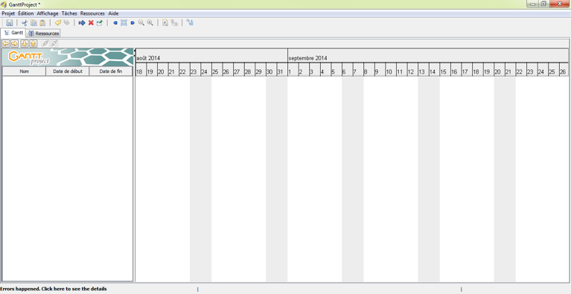sous Windows

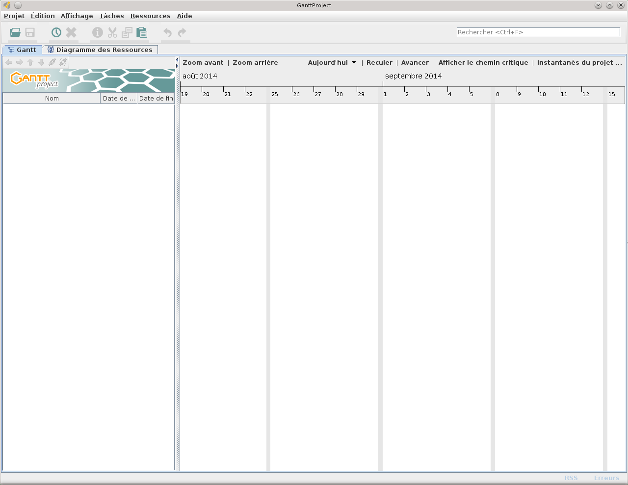sous Linux (OpenSuse)

Comme vous pouvez le constater, les interfaces sont légèrement différentes suivant l'environnement, mais les fonctionnalités restent les mêmes. Les commandes seront alors visibles sous forme de texte ou dans la barre d'outils.

# III. Prérequis

Le point de départ de tout projet va être de devoir déterminer les différents besoins en termes :

* de décomposition des tâches ;
* d'affectation des ressources ;
* de délais.

Et avant toute chose, nous allons devoir déterminer les éléments suivants pour chaque tâche :

* sa durée ;
* sa date de début ou de fin ;
* la ou les ressources ;
* le temps passé par jour pour chaque ressource ;
* la ou les tâches précédentes ;
* la ou les tâches suivantes.

IV. Interface

L'interface se présente donc sous la forme suivante  :

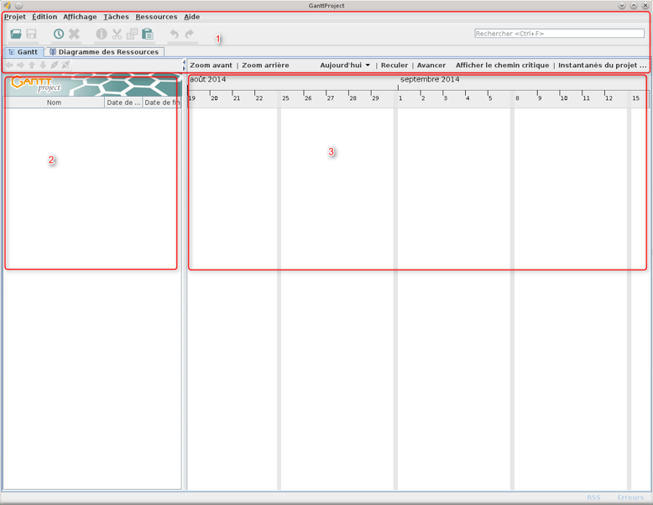

1 : contient toutes les commandes ;

2 : tableau listant les différentes tâches ;

3 : donne une représentation du diagramme de Gantt.

Nous pouvons voir aussi sur ces images qu'il y a deux onglets, le premier donne le diagramme de Gantt du projet, et le second servira à fournir les informations sur l'utilisation des ressources. Un onglet pourra apparaître, il s'agit « Diagramme de PERT », mais nous l'aborderons dans le paragraphe [IX-B](https://vviale.developpez.com/tutoriels/ganttproject/#LIX-B).

Comme je l'ai indiqué précédemment, les commandes ne sont pas toujours au même endroit, mais elles y sont toutes :

Image non disponiblesous Windows

sous Linux (OpenSuse)

# V. Création d'un projet

En ouvrant GanttProject, nous arrivons sur un projet nouveau. Si nous utilisons la commande « Nouveau » du menu « Projet », nous allons utiliser l'assistant qui se décompose en trois étapes.

La première permet de définir le paramètre général du projet :

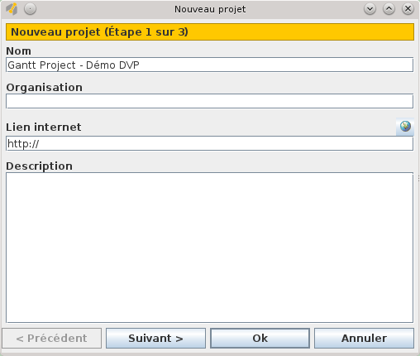

La deuxième permet de définir le domaine d'activité :

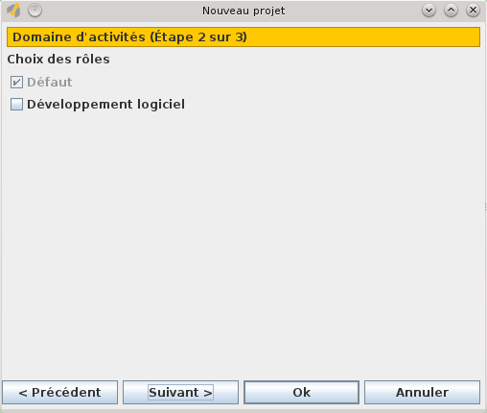

La dernière concerne le calendrier (pour les jours fériés) et les jours ouvrés :

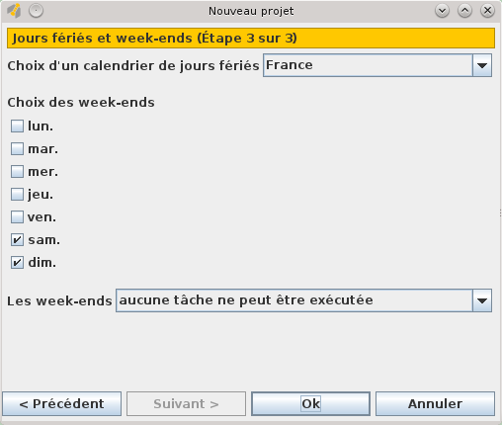

Une fois que ces étapes sont renseignées, vous pouvez créer votre projet en cliquant sur « OK » ; n'oubliez pas de l'enregistrer.

# VI. Exemple

Maintenant que nous allons passer à la construction du projet dans le logiciel, il faut que les différentes tâches soient connues.

Pour notre exemple, prenons le cas suivant :

|  |  |  |  |
| --- | --- | --- | --- |
| **Tâches** | **Description** | **Prédécesseurs** | **Durée (jour)** |
| A | Libellé A |  | 3 |
| B | Libellé B | A | 2 |
| C | Libellé C |  | 10 |
| D | Libellé D | B, C | 1 |
| E | Libellé E | C | 5 |
| F | Libellé F | D, E | 8 |
| G | Libellé G | F | 10 |

Et il est très important de bien définir toutes les tâches, cela n'en sera que plus facile pour utiliser et renseigner le programme par la suite.

# VII. Les tâches

Les tâches se trouvent dans l'onglet Gantt :

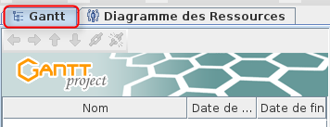

VII-A. Créer une tâche

Pour créer une tâche, la commande se trouve :

dans le menu :

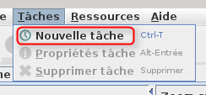

dans la barre d'outils :

Image non disponible

* dans la fenêtre des tâches en faisant un clic droit :

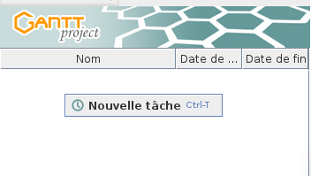

Une fois la demande faite, une nouvelle ligne apparaît dans la liste :

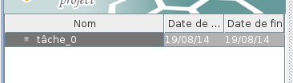

Maintenant, pour compléter correctement les informations, il faut se mettre sur la tâche et activer les propriétés de la tâche :

avec le menu :

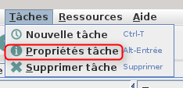

dans la fenêtre des tâches en faisant un clic droit :

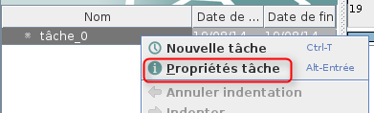

Une fois la commande sélectionnée, la fenêtre suivante s'ouvre :



Sur cette fenêtre, il y a beaucoup d'informations qui sont réparties dans quatre onglets (ou cinq sous Windows). Toutes ces informations ne sont pas à saisir au moment de la création, mais elles pourront être complétées ou modifiées au cours de la gestion et de l'organisation du projet.

Dans notre cas et avec les éléments fournis dans le tableau précédent, je n'ai pour le moment saisi que le nom des tâches et la durée, nous allons ainsi obtenir la liste suivante :

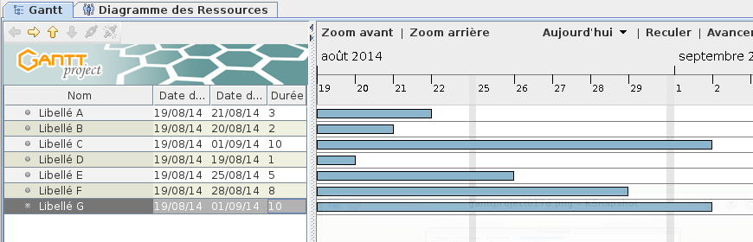

Dans la partie gauche, nous avons les tâches, et dans la partie droite la représentation de la durée.

VII-B. Gérer et organiser les tâches

Passons maintenant à la partie gestion et organisation des tâches. Nous savons que toutes les données sont modifiables avec la fenêtre des propriétés, mais certaines le sont sur le graphique :

la durée peut être modifiée, il suffit pour cela de se placer sur le bord du segment et de faire glisser en moins ou en plus :

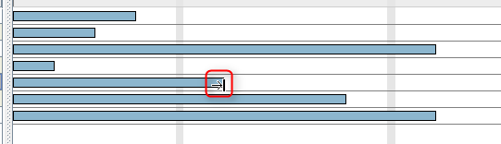

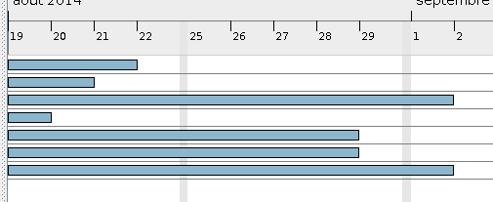

les dates sont aussi modifiables sur le graphique, pour cela, il nous suffit de maintenir la touche CTRL enfoncée et avec le clic droit déplacer le segment :

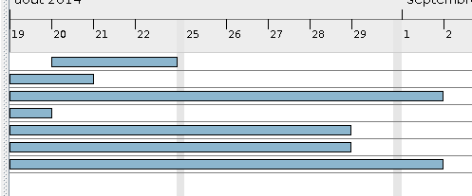

la définition des précédents est aussi réalisable dans le graphique, il nous suffit de cliquer le segment de départ et de le faire glisser vers le segment d'arrivée :

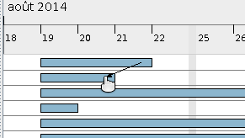

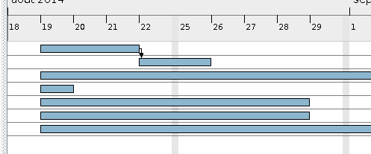

La représentation finale de notre exemple donne donc :

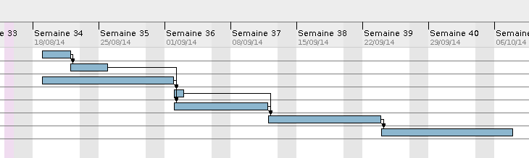

Mettons-nous sur la tâche « Libellé F » et activons la fenêtre des propriétés dans l'onglet « Prédécesseurs » :

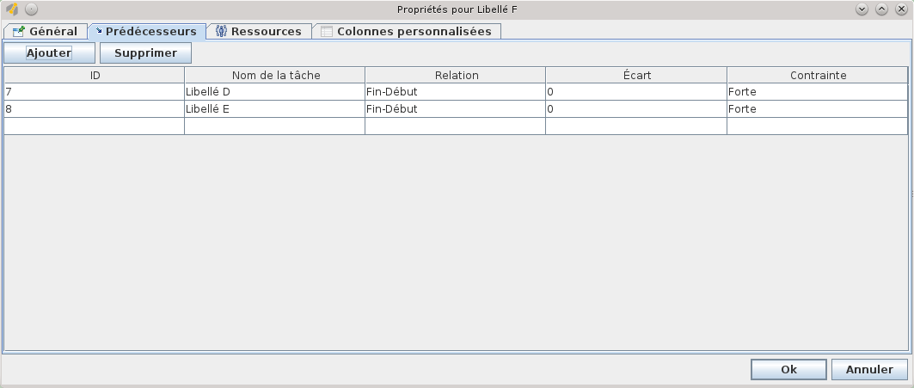

VII-C. La fenêtre propriété

Voici une représentation de l'onglet « Général » :

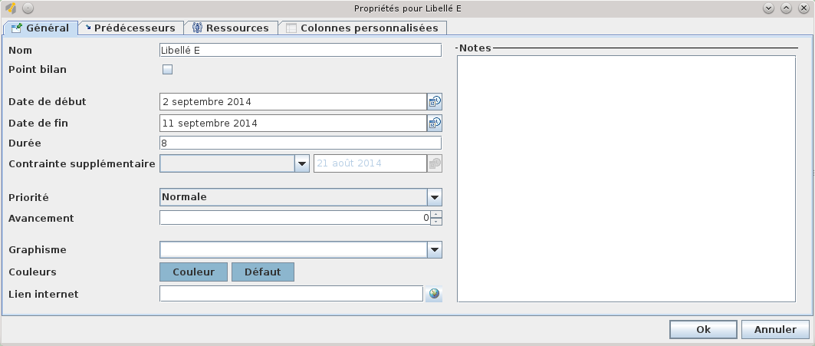sous Linux (OpenSuse)

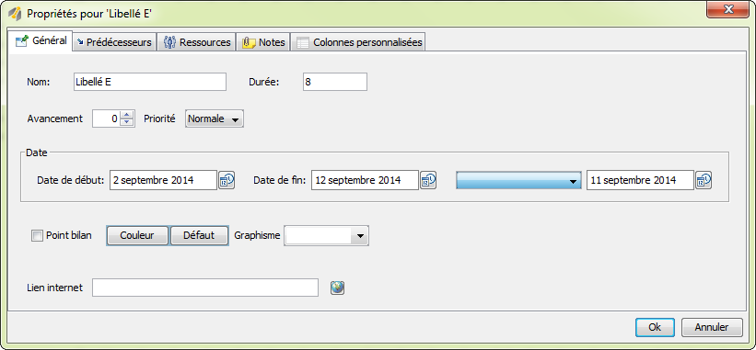sous Windows

Comme vous pouvez le voir, les éléments n'ont pas la même disposition, mais ceux-ci sont présents dans la fenêtre.

VII-C-1. Onglet « Général »

**Nom**

Celui-ci peut être modifié tout au long de la vie du projet. Il est préférable de bien expliquer à quoi correspond la tâche, cela n'en sera que plus facile pour la lecture globale du projet.

**Point bilan**

Il permet un événement sur une journée, il est représenté ainsi dans le graphique :

Image non disponible

Très utile pour symboliser une réunion !

**Dates et durée**

Ces trois éléments sont liés, il suffit d'en renseigner un pour que les deux autres se mettent à jour.

Si vous modifiez une des deux dates, c'est la durée qui évolue.

**Contrainte supplémentaire**

Et une information complémentaire sur la date minimum de début d'une tâche.

**Priorité**

Cela permet de définir une priorité sur une tâche.

**Avancement**

Il suffit de mettre une valeur allant de 0 à 100 sur l'état d'avancement de la tâche, une fois renseignée, cela sera visible sur le graphique :

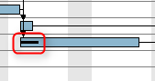

**Graphisme et couleurs**

Cela permet de personnaliser le segment, en y apportant un motif et une couleur. Cela peut être utile si vous souhaitez différencier les tâches de préparations, de tests, de déploiements, etc.

**Notes** (sous Windows se trouve dans un onglet à part)

Cette zone permet de saisir du texte, ce qui peut être pratique pour faire le suivi du projet.

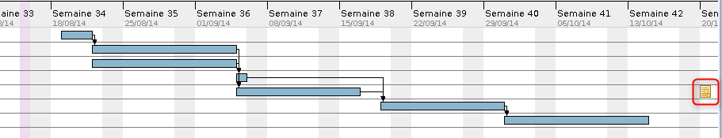

VII-C-2. Onglet « Prédécesseurs »

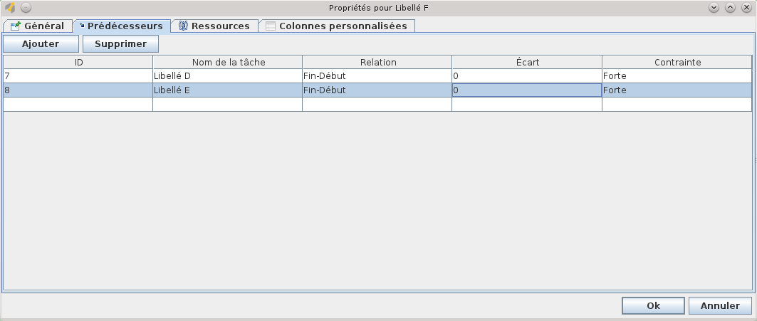

Sur cet onglet, nous allons pouvoir identifier les tâches qui devront être réalisées pour exécuter la tâche sélectionnée.

**Nom de la tâche**

Il suffit pour cela de sélectionner à l'aide de la liste déroulante la ou les tâches qui devront les précéder. Cela mettra à jour automatiquement les dates de début et de fin.

**Relation**

Normalement, une tâche ne peut commencer tant que l'autre n'est pas finie, mais il existe d'autres relations.

**Fin-Début** : c'est la plus couramment utilisée. Une tâche ne peut commencer si la précédente n'est pas terminée.

**Fin-Fin**: dans ce cas-là, les deux tâches se termineront en même temps.

**Début-Début**: dans ce cas-là, les deux tâches commenceront en même temps.

**Début-Fin**: dans ce cas-là, la tâche ne pourra commencer qu'au moment où l'autre sera terminée.

**Écart**

Cette valeur permet d'ajouter une durée à la tâche sans que celle-ci ne soit comprise dans son déroulement.

Par exemple, sur la tâche F, si nous mettons 2 sur la tâche E, voici ce que devient le graphique :

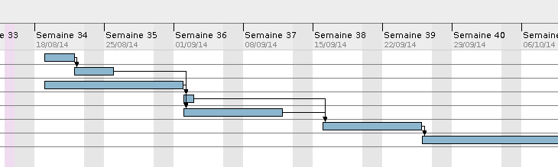

**Contrainte**

Cette fonctionnalité permet de définir la forme du trait sur le graphique :

forte : trait continu ;

faible : trait pointillé.

VII-C-3. Onglet « Ressources »

Cet onglet sera abordé dans le paragraphe des [ressources](https://vviale.developpez.com/tutoriels/ganttproject/#LVIII).

VII-C-4. Colonnes personnalisées

Cet onglet n'est pas propre à la tâche. En effet, il permet de sélectionner les éléments que nous souhaitons voir apparaître dans la liste des tâches.

Cette commande est aussi accessible en faisant un clic droit sur le titre des colonnes :

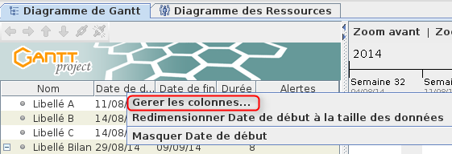

La fenêtre de gestion des colonnes est la suivante :

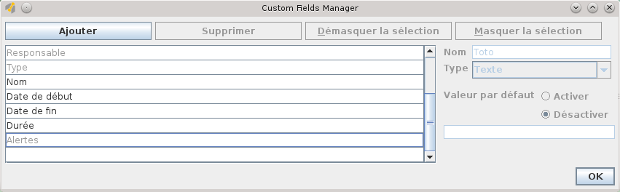

Le texte en noir correspond aux colonnes visibles, le texte en gris correspond aux colonnes que nous pouvons activer, il suffit pour cela de sélectionner la colonne et de cliquer sur le bouton « Démasquer la sélection » :

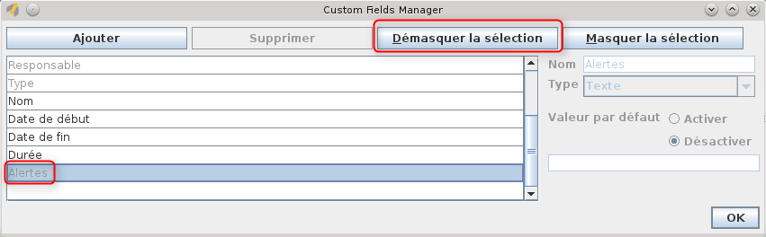

La colonne apparaît dans la liste :

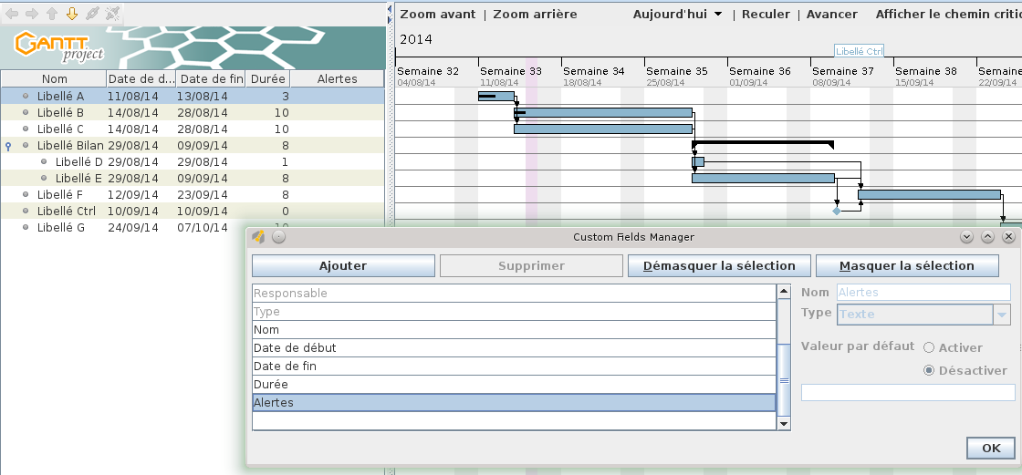

Vous pouvez aussi ajouter de nouvelles colonnes, celles-ci seront alimentées manuellement par la suite, pour cela il suffit de cliquer sur « Ajouter » :

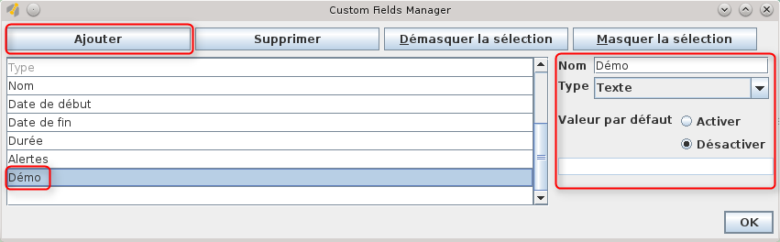

Ensuite, il nous faut nommer la colonne, ce qui permettra d'activer la partie permettant de définir le type de donnée et la valeur par défaut s'il y en a une.

La colonne apparaît ensuite dans la liste, il ne restera plus qu'à la remplir manuellement.

VII-D. Suppression/Insertion

VII-D-1. Supprimer une tâche

Pour supprimer une tâche, il faut la sélectionner ensuite :

dans le menu :

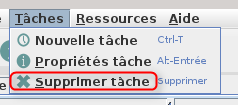

dans la barre d'outils :

Image non disponible

dans la fenêtre des tâches avec un clic droit :

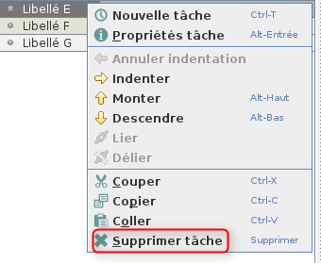

avec le clavier et la touche « Suppr ».

Une fenêtre de confirmation apparaîtra :

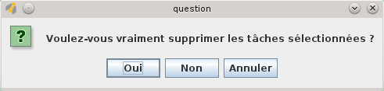

Vous pouvez en supprimer plusieurs à la fois, il faut pour cela toutes les sélectionner avec Ctrl et ensuite supprimer.

VII-D-2. Insérer une tâche

Pour insérer une tâche, cela fonctionne comme pour la création (voir le [paragraphe de création](https://vviale.developpez.com/tutoriels/ganttproject/#LVII-A)), la nouvelle tâche sera insérée à la suite de la tâche active :

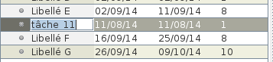

Il ne vous restera plus qu'à compléter ses informations, etc.

VII-E. Arbre hiérarchique ou sous-tâche

Si vous avez beaucoup de tâches à mettre dans votre projet, cela devient rapidement illisible, vous avez donc la possibilité de créer des arbres hiérarchiques ou sous-tâches.

Voici un exemple d'arbre hiérarchique et de sa représentation graphique :

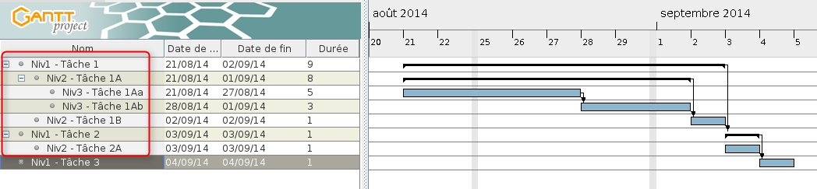

Dans la représentation graphique, les arbres ne sont plus représentés par des segments, mais par des traits, ceux-ci tiennent compte des éléments qui sont inclus dans les niveaux inférieurs.

Cette utilisation permet de simplifier les affichages :



Pour créer un arbre hiérarchique, il faut se mettre sur la tâche et faire un clic droit, puis sélectionner la commande « Indenter » :

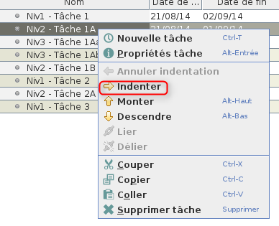

L'arbre sera automatiquement créé :

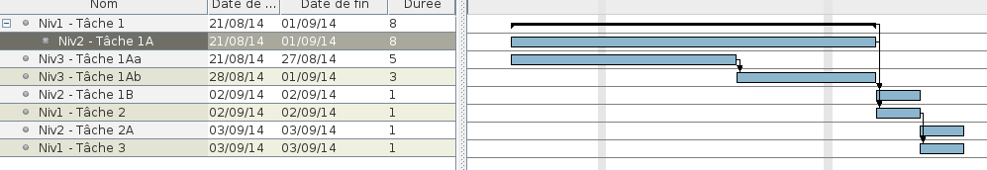

Au même niveau que la commande « Indenter », il y a la commande pour l'annuler.

# VIII. Les ressources

VIII-A. Prérequis

Avant de créer toutes les ressources, il est nécessaire de définir tous les rôles des ressources (nous pourrons y retourner par la suite), car cette information nous sera demandée.

La commande se trouve dans le menu « Projet » et « Paramètres du projet » :

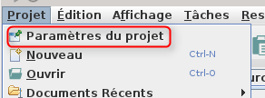

La fenêtre suivante s'ouvre, il suffit alors de sélectionner la commande « Rôle » :

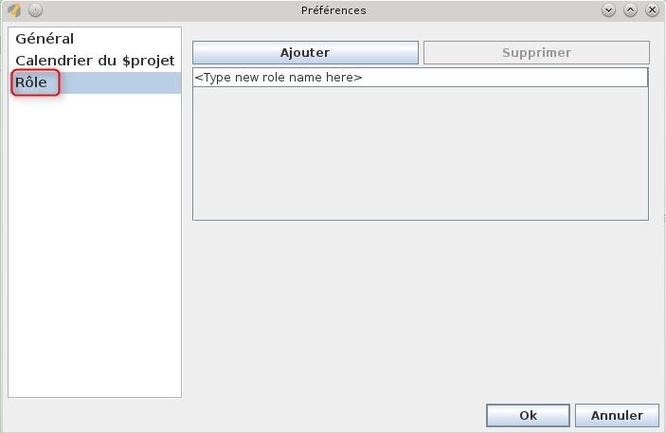

Il ne nous reste plus qu'à ajouter les différents rôles qui seront nécessaires dans le projet :

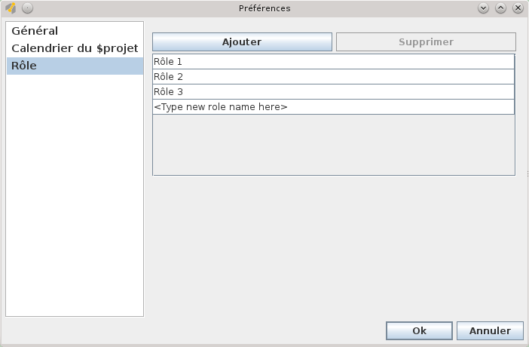

Il est inutile de définir le rôle « **Chef de projet**», celui-ci étant par défaut dans la liste.

Ensuite, il suffit de se rendre dans l'onglet des ressources :

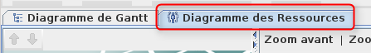

La fenêtre devient donc :

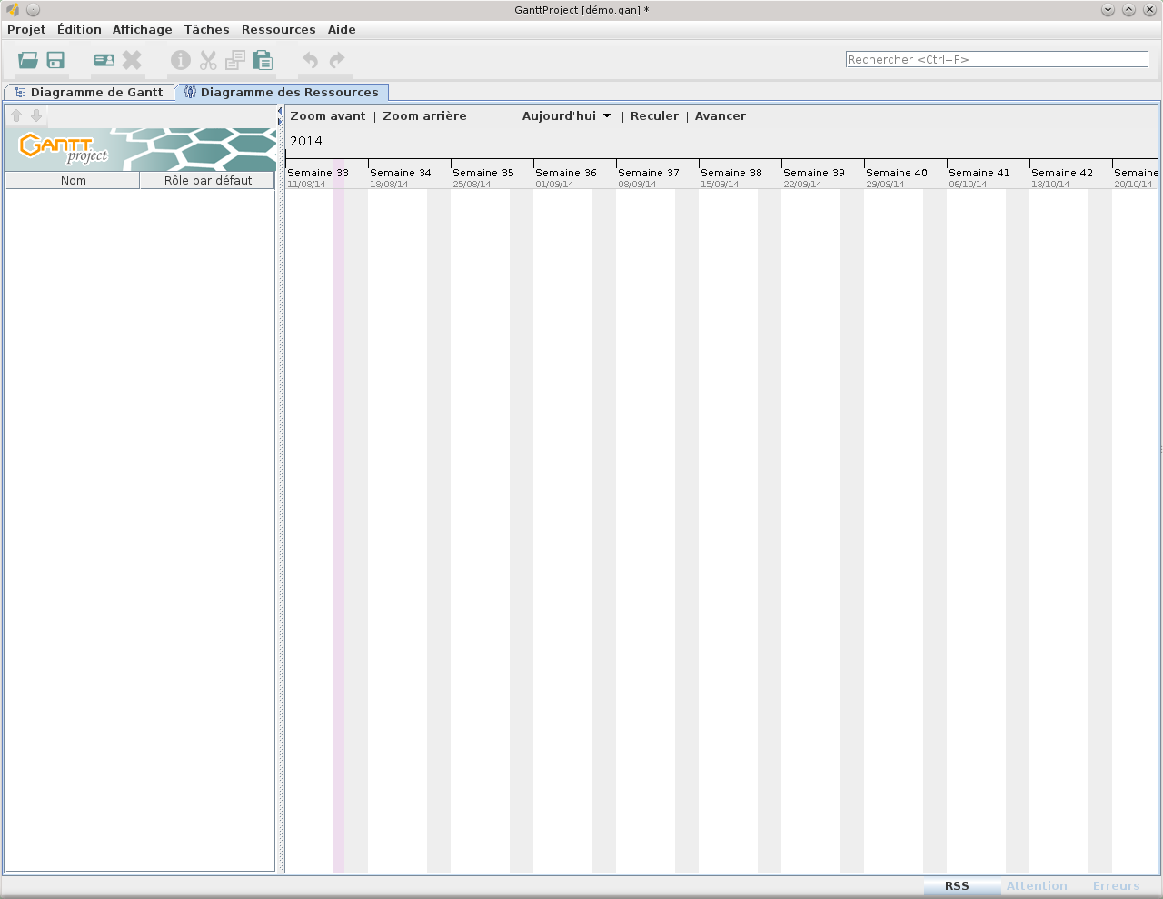

VIII-B. Créer les ressources

Pour créer une ressource, la commande se trouve :

dans le menu :

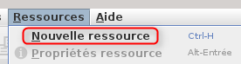

dans la barre d'outils :

Image non disponible

dans la fenêtre des tâches en faisant un clic droit :

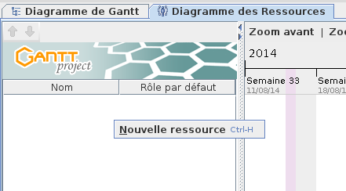

La fenêtre suivante s'ouvre :



Dans le premier onglet, il nous reste à saisir le nom et les éléments dont vous disposez :

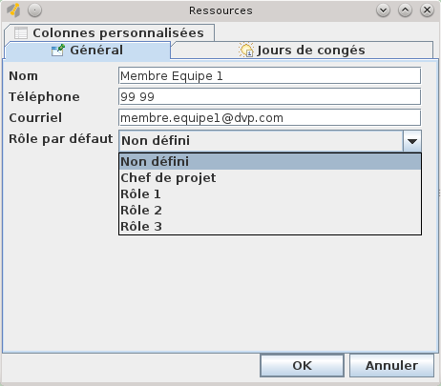

Vous pourrez à tout instant rajouter des absences ou des indisponibilités dans l'onglet « Jours de congés ». Il faudra saisir la date de début et la date de fin soit manuellement, soit avec le calendrier. La représentation sur le graphique sera la suivante :

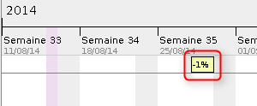

Le troisième onglet « Colonnes personnalisées » n'est pas propre à la ressource. En effet, il permet de sélectionner les éléments que nous souhaitons voir apparaître dans la liste des ressources.

VIII-C. Affecter les ressources

L'affectation des ressources sur une tâche se fait dans la fenêtre des propriétés d'une tâche :

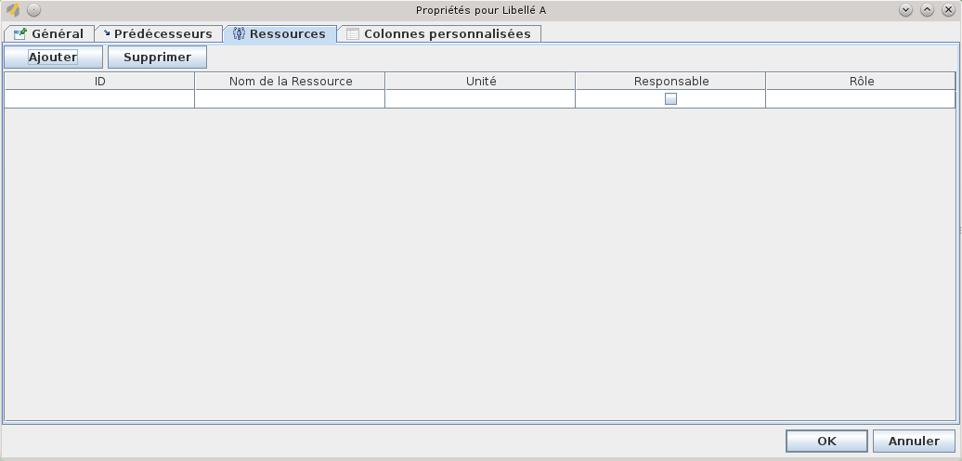

Dans cette fenêtre, il suffit ensuite de sélectionner les différents éléments nécessaires.

**Nom de la Ressource**

À l'aide de la liste déroulante, il suffit de choisir la ressource :

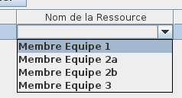

La première personne sélectionnée sera automatiquement définie comme la personne responsable.

**Unité**

Cette information correspond au pourcentage de temps de travail que la ressource doit passer sur cette tâche.

**Responsable**

Cette case à cocher sert à définir qui sera responsable de cette tâche.

**Rôle**

Si la ressource a bien été remplie comme il faut, l'information remonte automatiquement une fois le nom sélectionné.

Sur la tâche « Libellé B », voici ce que cela peut donner :

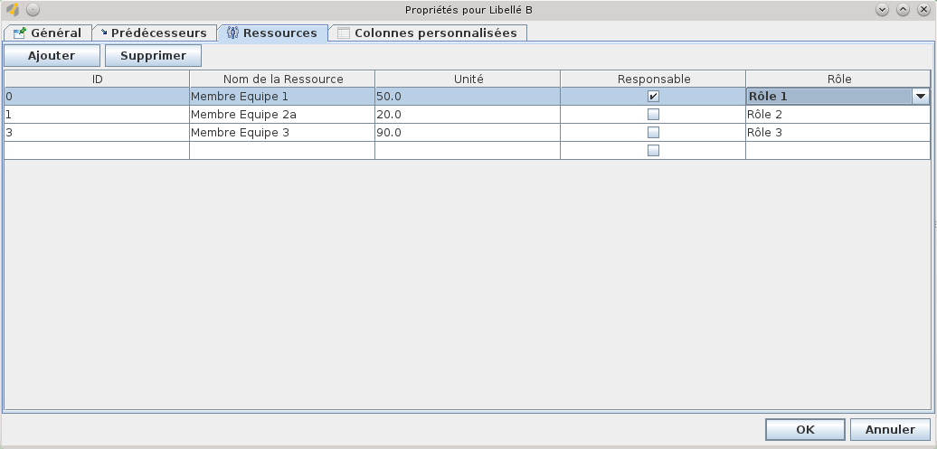

Ensuite, nous procédons de la même façon pour la tâche « Libellé C ». Par la suite, pour voir l'occupation des ressources, il suffit de retourner sur l'onglet « Diagramme des ressources », ce qui nous donne :

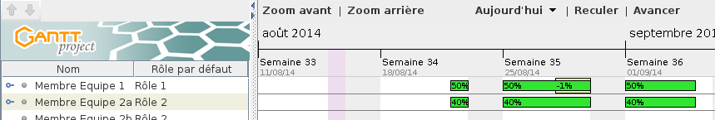

Nous pouvons voir la répartition en cliquant sur le petit sigle à gauche de la ressource :



Nous obtenons ainsi la décomposition de la charge de la ressource en fonction des tâches pour lesquelles elle est sollicitée.

Maintenant, si vous avez affecté trop à une ressource, la couleur « Verte » sera alors remplacée par la couleur « Rouge » :

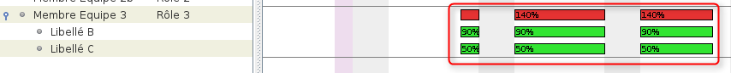

Il ne vous restera plus qu'à corriger les éléments nécessaires. Vous pouvez modifier directement en faisant un clic droit sur le nom de la tâche ou revenir dans l'onglet correspondant.

Si la ressource a une charge égale à 100, la couleur « Verte » sera alors remplacée par la couleur « Bleue », et l'information en pourcentage ne s'affiche pas :



# IX. Suivi du projet

GanttProject est un outil permettant de faire le suivi de vos projets. Il dispose pour cela de différents outils pour vous aider dans l'analyse et la diffusion des documents.

IX-A. Chemin critique

Le chemin critique désigne la liste ordonnée des opérations à réaliser pour obtenir le résultat demandé, sa durée donne la durée du projet.

La commande se trouve :

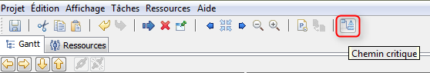sous Windows

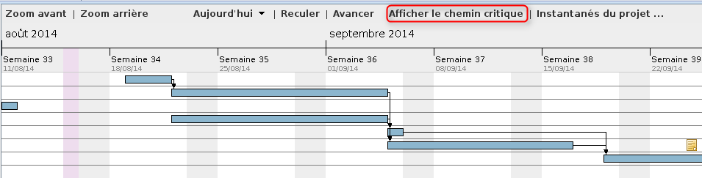sous Linux (OpenSuse)

Nous obtenons ensuite le graphique suivant :

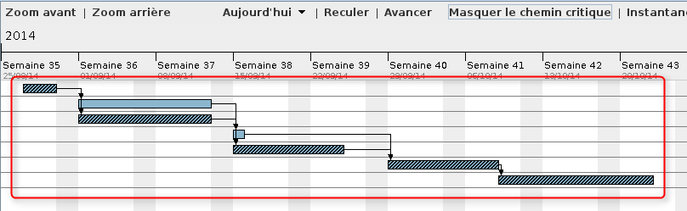

Les segments hachurés représentent le chemin critique.

Pour faire disparaître les informations du chemin critique, il suffit de cliquer sur la commande qui l'a fait apparaître.

IX-B. PERT

Ce terme signifie « Project Evaluation and Review Technique ». Cette méthode conventionnelle est utilisée en gestion de projet, cela permet de représenter et d'analyser de manière logique les tâches du projet.

La commande se trouve dans le menu « Affichage » :

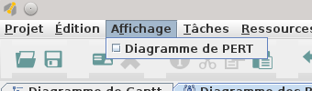

Nous obtenons un nouvel onglet « Diagramme de PERT » :

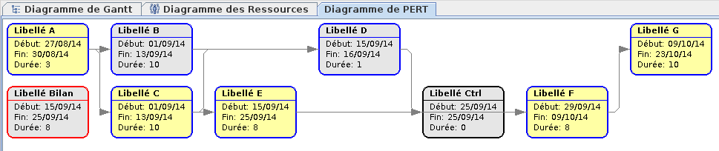

Chaque couleur a sa signification :

|  |  |
| --- | --- |
| Image non disponible | La bordure rouge permet d'identifier une tâche qui est composée de sous-tâches. |
| Image non disponible | Le fond jaune représente une tâche critique. |
| Image non disponible | Cela correspondant à une tâche normale. |
| Image non disponible | La bordure noire correspond à un point bilan. |

Pour faire disparaître l'onglet PERT, il suffit de cliquer sur la commande qui l'a fait apparaître.

IX-C. Alertes et retards

L'outil permet aussi d'identifier les retards sur le planning, en fonction de l'état d'avancement de la tâche, de la date de fin et de la date du jour.

Pour que cette information apparaisse, la colonne « Alerte » doit être active dans la liste des tâches (voir ce paragraphe), et nous obtenons donc :

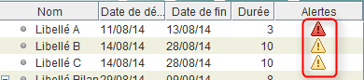

|  |  |
| --- | --- |
| Image non disponible | Indique un retard sur la tâche. |
| Image non disponible | Indique un retard sur la tâche, mais celle-ci est sur le chemin critique. |

IX-D. Enregistrement d'un état

Cette fonctionnalité permet à tout moment d'enregistrer l'état du projet, celui-ci pouvant être comparé par la suite au projet en cours.

La commande se trouve :

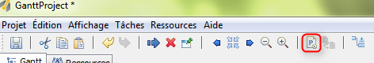sous Windows

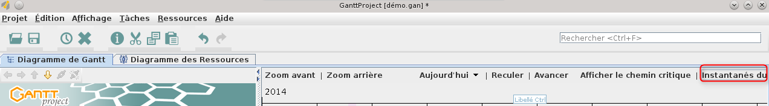sous Linux (OpenSuse)

La fenêtre suivante s'ouvre :

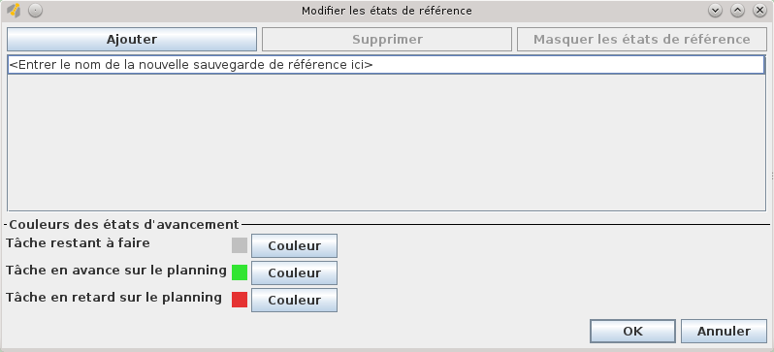

Il nous suffit de nommer la sauvegarde. Ensuite, le projet va vivre et les éléments vont bouger. Si nous voulons comparer l'état actuel du projet avec une version sauvegardée, il suffit de la sélectionner :

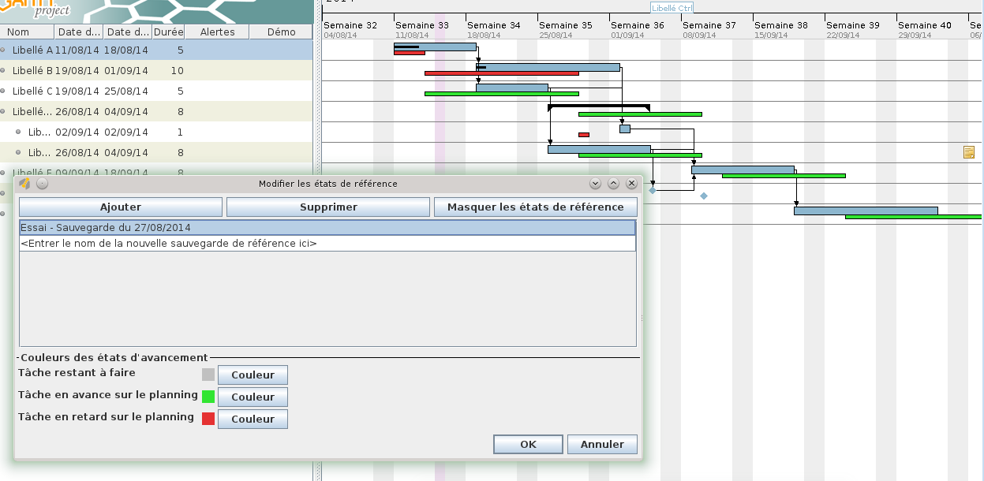

Nous constatons que le graphique évolue, les « petits » segments représentent le projet sauvegardé, les couleurs correspondent au projet en cours.

IX-E. Personnalisation du graphique

Les graphiques contiennent certaines informations par défaut. Mais il est possible de les modifier, d'en rajouter et d'en supprimer.

La commande se trouve sur le clic droit sur le graphique :

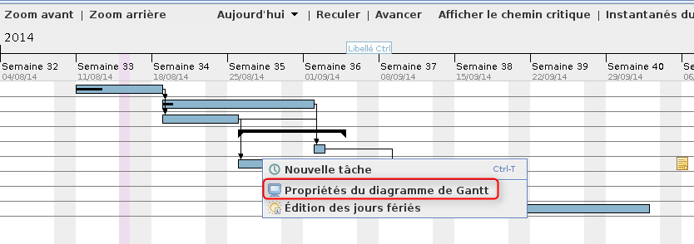

La commande se trouve aussi dans le menu « Édition/Préférences ».

La fenêtre qui s'ouvre et la suivante :

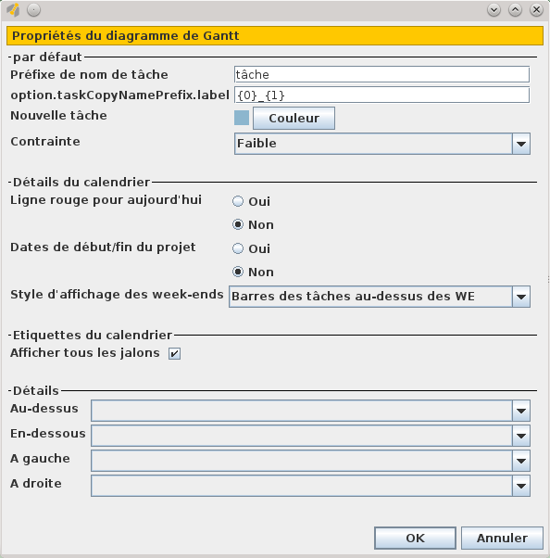

|  |  |
| --- | --- |
| **Préfixe de nom de la tâche** | Permet d'ajouter un terme devant chaque tâche. |
| **Option.taskCopyNamePrefix.label** | Permet d'ajouter un préfixe lorsqu'un copier/coller d'une tâche est fait : {0} : ajoute « Copie » ; {1} : ajoute le nom de la tâche. |
| **Nouvelle tâche** | Permet de changer la couleur des nouvelles tâches. |
| **Contrainte** | Permet de définir la valeur par défaut des contraintes. |
| **Ligne rouge pour aujourd'hui** | Permet d'ajouter un trait rouge sur le graphique pour indiquer la date du jour. |
| **Date de début/fin du projet** | Permet d'ajouter un trait bleu au début du projet et à la fin. |
| **Style d'affichage des week-ends** | Permet de modifier l'affichage des week-ends sur le graphique, en modifiant la couleur de la partie du segment correspondant :  Image non disponible |
| **Afficher tous les jalons** | Permet d'ajouter dans la frise du calendrier le nom du « Point bilan » :  Image non disponible |
| **Détails** | Permet d'ajouter des informations complémentaires sur le graphique en les positionnant au-dessus, en dessous, à droite et/ou à gauche du segment. Les éléments possibles sont dans la liste déroulante :  [Image non disponible](https://vviale.developpez.com/tutoriels/ganttproject/images/ganttproject084.png) |

Voici un exemple de ce que cela peut donner sur le graphique :

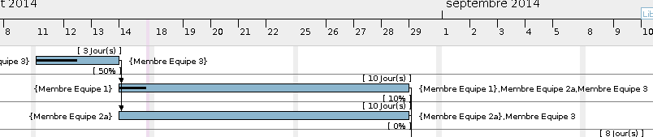

IX-F. Impression

Avec GanttProject, vous avez la possibilité d'imprimer le graphique. Pour cela, deux commandes sont disponibles : l'impression directe et l'aperçu avant impression. Elles sont accessibles dans le menu.

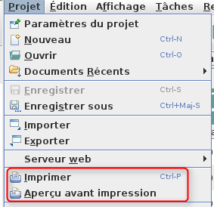

IX-F-1. Imprimer

L'impression se fait par défaut sur papier de format A4 et imprime l'ensemble du projet correspondant à ce qui est visible à l'écran.

IX-F-2. Aperçu avant impression

Par défaut, l'aperçu correspond à celui qui serait imprimé :

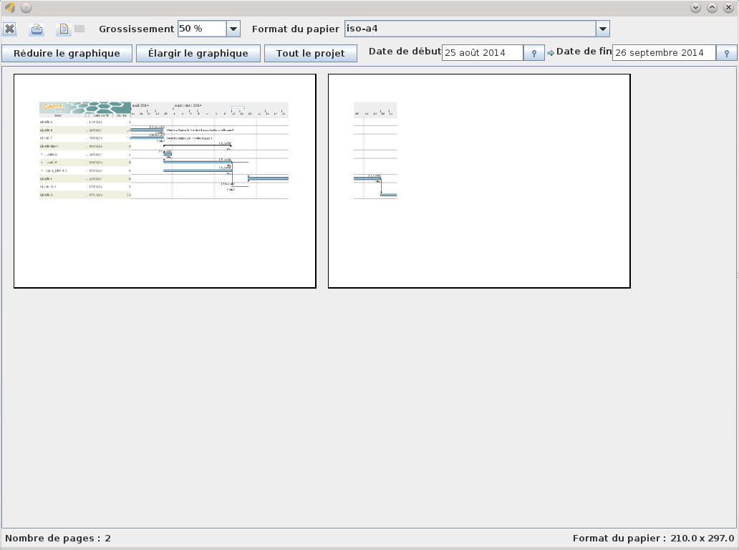

Sur cette fenêtre, nous avons la possibilité de modifier les paramètres suivants :

|  |  |
| --- | --- |
| Image non disponible | Permet de choisir l'orientation de la page, la partie grisée indique la position en cours. |
| Image non disponible | Permet avec l'aide de la liste déroulante d'agrandir ou réduire l'affichage dans la fenêtre d'aperçu. |
| [Image non disponible](https://vviale.developpez.com/tutoriels/ganttproject/images/ganttproject093.png) | Permet de choisir le format de papier. |
| Image non disponible | Permet de modifier l'échelle du temps sur le graphique. |
| [Image non disponible](https://vviale.developpez.com/tutoriels/ganttproject/images/ganttproject095.png) | Permet de modifier la zone à imprimer en modifiant les dates de début et de fin, qui correspondent à la plage que vous souhaitez imprimer. |
| Image non disponible | Permet de remettre la plage d'impression à la totalité du projet. |
| Image non disponible | Permet d'imprimer ce que vous avez sélectionné. |
| Image non disponible | Cette information se trouve en bas à gauche de la fenêtre, elle vous indique en un coup d'œil le nombre de pages qui seront imprimées. |

Ce qui nous donne donc finalement quelque chose comme ceci :

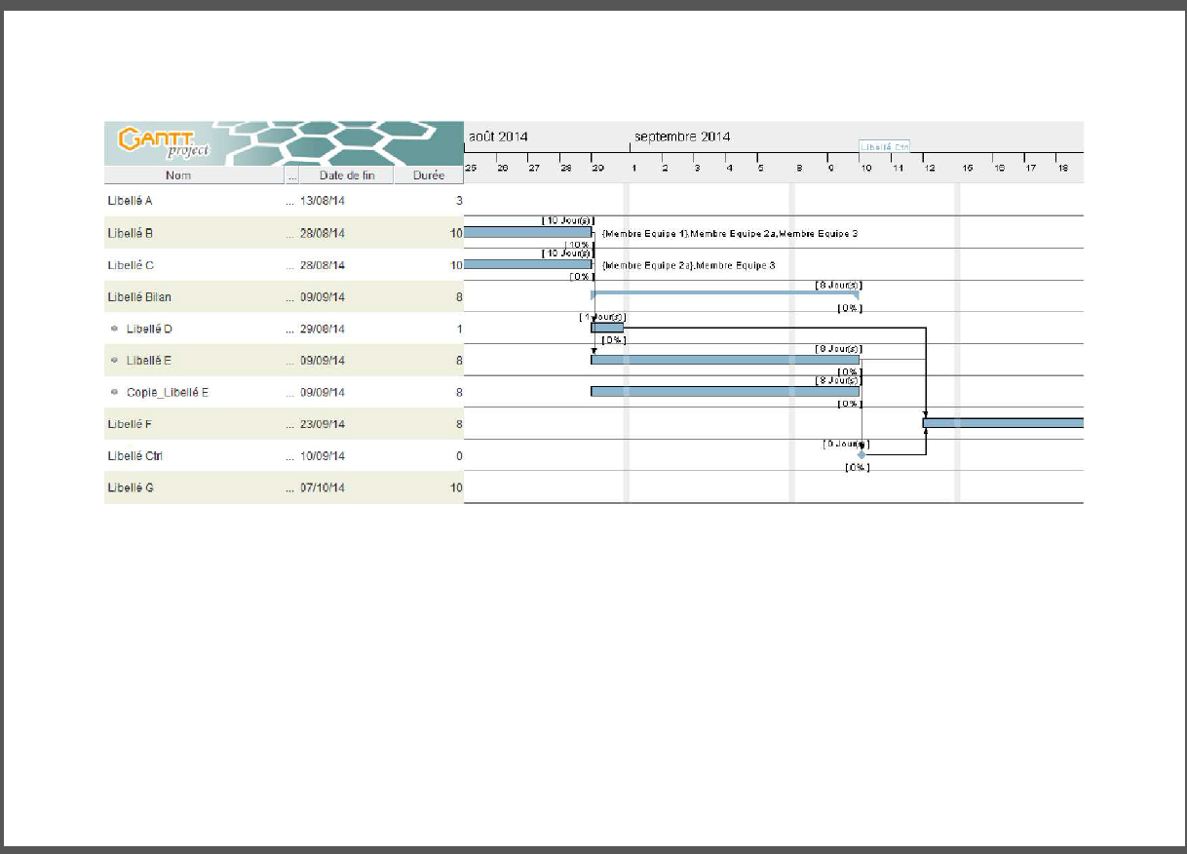

IX-G. Modifier le logo

Comme nous venons de le voir dans l'impression faite dans le paragraphe précédent, le logo par défaut est celui de GanttProject.

La modification du logo se fera pour application sur tout le projet.

Pour cela, vous devez disposer d'une image au format png, l'image ne devant pas dépasser 47 pixels de haut.

La commande se trouve dans le menu « Édition/Préférences », dans la partie « Général », vous trouverez la commande permettant de choisir le fichier du logo :

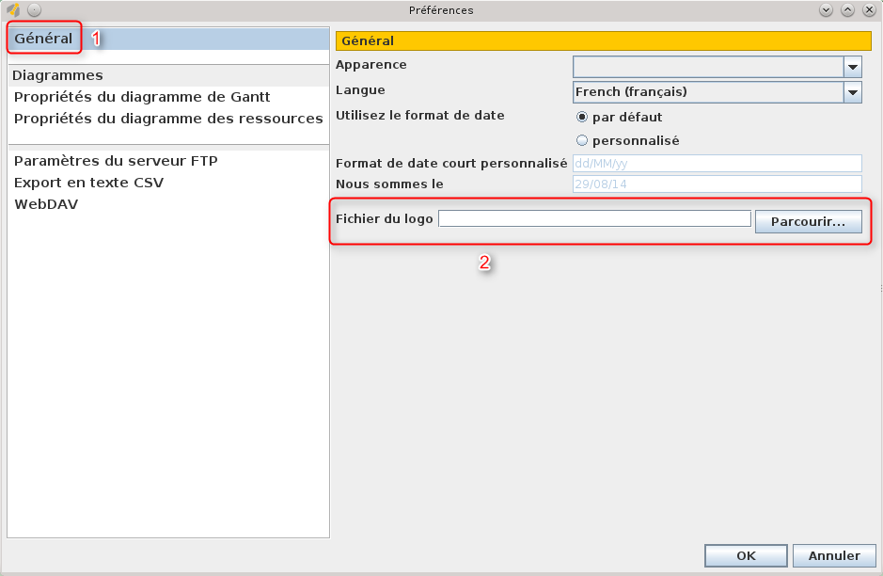

En cliquant sur « Parcourir », il ne vous reste plus qu'à aller chercher votre logo, et finalement nous obtenons :

Image non disponible

Parfois, il est nécessaire de redémarrer l'application pour que le nouveau logo soit pris en compte.

Le logo enregistré sera maintenant présent sur toutes les impressions, mais il est aussi présent maintenant à l'affichage :

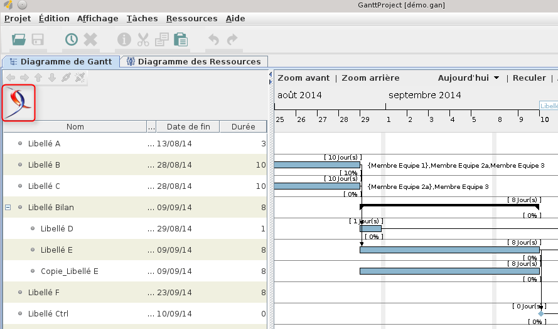

IX-H. Serveur

GanttProject permet de mettre votre fichier Web sur serveur, mais il faut pour cela un serveur WebDAV.

La commande se trouve dans le menu « Projet » :

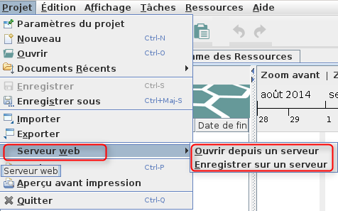

Vous avez la possibilité d'ouvrir un projet ou d'enregistrer votre projet sur le serveur.

Les fenêtres qui apparaissent à l'ouverture et à l'enregistrement sont très similaires, seul un bouton change :

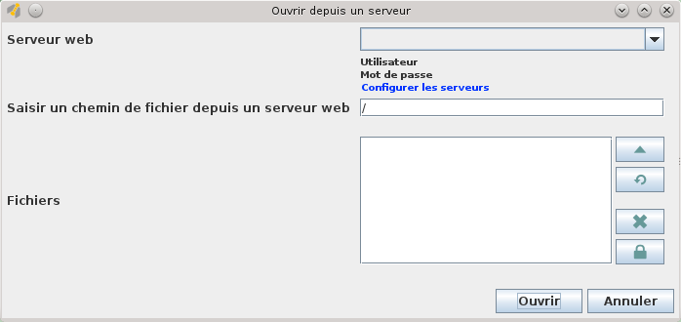

Pour créer un fichier : il vous suffira de sélectionner le serveur, donner un nom à votre fichier « nom.xml » et cliquer sur « Enregistrer ».

Pour ouvrir un fichier : il vous suffira de sélectionner le serveur, indiquer le chemin, actualiser, sélectionner le fichier et cliquer sur « Ouvrir ».

Pour définir un serveur, il ne faut cliquer que sur « Configurer les serveurs », la fenêtre suivante s'ouvre :

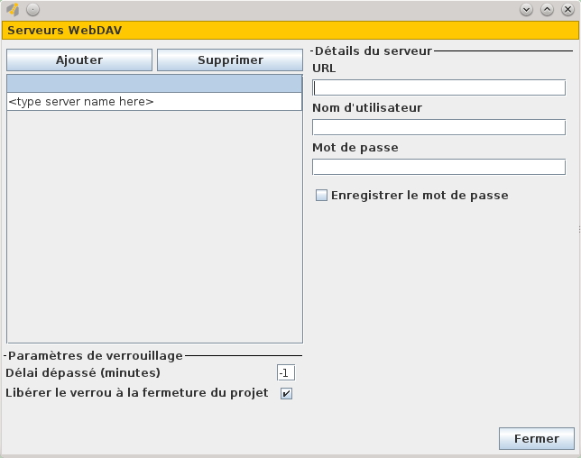

Il suffit de saisir les différents éléments demandés. Par suite, le serveur apparaîtra dans la liste déroulante.

IX-I. Importation/exportation

IX-I-1. Importation

Vous pouvez importer des informations provenant d'autres applications ou de certains fichiers, vous évitant ainsi une ressaisie.

La commande se trouve dans le menu « Projet » :

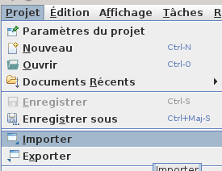

La fenêtre qui apparaît est la suivante :

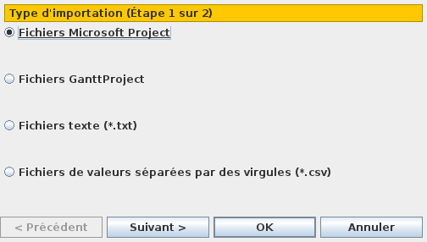

Dans les cas suivants : Fichiers Microsoft Project, Fichiers textes, Fichiers CSV, il vous suffit de sélectionner le nom du fichier.

Pour les fichiers GanttProject, il faut sélectionner le fichier, mais il vous est aussi demandé une information pour fusionner les ressources en double : par le nom, l'ID ou le mail, ou de ne pas fusionner les ressources.

Les éléments importés pourront être ajoutés au projet en cours à la suite des autres ou dans un nouveau projet.

IX-I-2. Exportation

Si vous souhaitez diffuser l'information de votre projet, Ganttproject vous permet d'exporter les différents éléments dans divers formats : PDF, HTML, image et même vers Microsoft Project.

La commande se trouve dans le menu « Projet » :

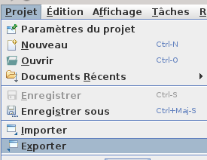

La fenêtre qui apparaît est la suivante :

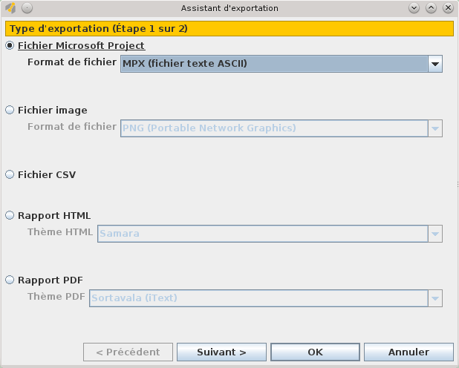

Maintenant, au niveau de l'exportation que vous souhaitez réaliser, les informations demandées ne sont pas les mêmes.

IX-I-2-a. Microsoft Project

Comme vous pouvez le constater, il y a deux types de données possibles :

MPX : pour les versions allant jusqu'à MS Project 98 ;

MSPDI : pour les versions récentes de MS Project.

Les différences viennent de la construction du fichier, le MSPDI est un format XML.

Les informations demandées sont l'emplacement du fichier, la publication sur FTP et, dans le cas d'un MPX, la langue.



IX-I-2-b. Image

Vous pouvez enregistrer au format jpg ou png. Les informations demandées sont l'emplacement du fichier, la date de début et de fin (par défaut le projet entier).

IX-I-2-c. CSV

Vous pouvez enregistrer un fichier au format CSV, les données qui seront exportées sont paramétrables dans le menu « Édition/Préférences » et dans la commande « Export en CSV ». Il vous est possible de sélectionner le séparateur, le délimiteur de texte et les données à exporter :

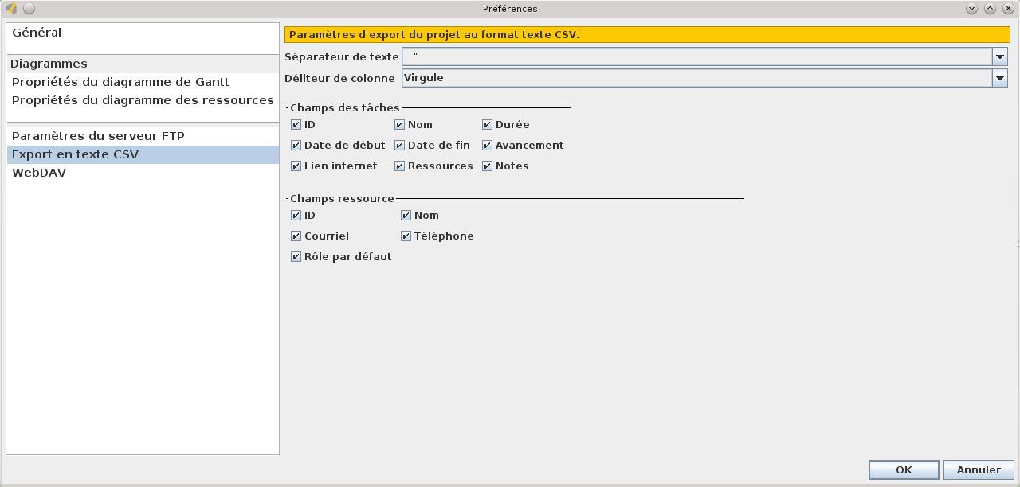

Les informations demandées sont l'emplacement du fichier, la date de début et de fin (par défaut le projet entier).

IX-I-2-d. HTML

Cette commande vous permet d'exporter les informations en plusieurs pages Web. Ces données sont :

les informations générales du projet ;

les graphiques de tâches et ressources ;

la liste des tâches avec les informations complètes (dates, ressources, etc.) ;

la liste des ressources.

Pour cela, GanttProject propose des thèmes :



Mais cela pourra être modifié avec une feuille de style et en modifiant le code HTML des pages. Sinon, vous pouvez aussi vous créer des modèles en composant des feuilles de styles XSL, ces données sont contenues dans le répertoire de GanttProject : /plugins/org.ganttproject.impex.htmlpdf/resource/

Les informations demandées sont l'emplacement du fichier, la date de début et de fin (par défaut le projet entier).

**IX-I-2-e. PDF**

Cette commande vous permet d'exporter un fichier PDF contenant :

les informations générales du projet ;

les graphiques tâches et ressources ;

la liste des tâches avec les informations complètes (dates, ressources, etc.) ;

la liste des ressources.

Pour cela, GanttProject propose des thèmes :

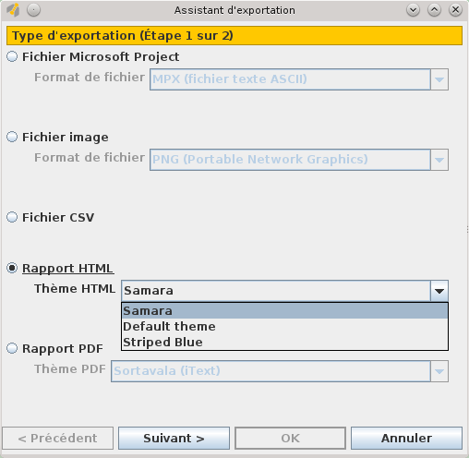

Mais cela pourra être modifié avec une feuille de style et en modifiant le code HTML des pages. Sinon, vous pouvez aussi vous créer des modèles en composant des feuilles de styles XSL, ces données sont contenues dans le répertoire de GanttProject : /plugins/org.ganttproject.impex.htmlpdf/resource/

Les informations demandées sont l'emplacement du fichier, la date de début et de fin (par défaut le projet entier).

**IX-J. Complément**

La fenêtre « Préférences » qui se trouve dans le menu « Édition » permet de modifier beaucoup de choses :

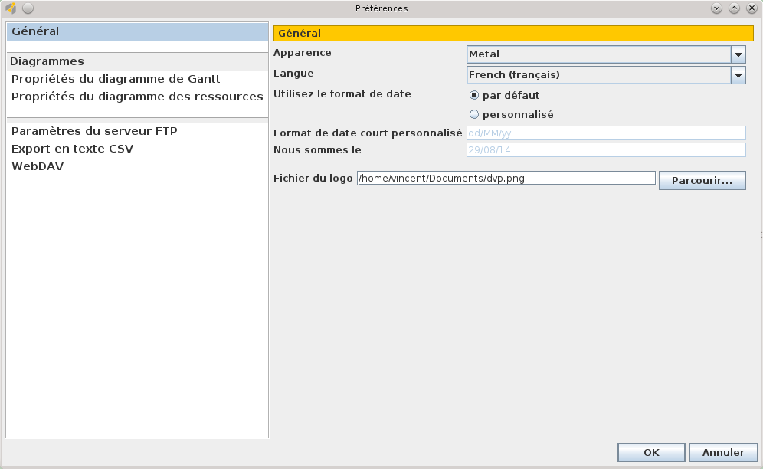

Tous les éléments modifiés dans cette fenêtre impactent l'**application** et pas le projet en cours.

Vous pouvez modifier les apparences de l'application, les serveurs, etc.